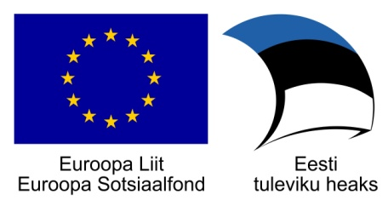
MÄNGUREEGLITE NÄITEID

LEIA PAARILINE
1. Mängija ütleb toiduaine nimetuse ja asetab Bee-Boti toiduaine pildile.
2. Mängija otsib toiduainele paarilise ja programmeerib Bee-Boti sellele liikuma.
3. Mängukord läheb järgmisele mängijale.
Paarilist võib leida võttes arvesse näiteks toiduainete hulka pildil, toiduainete värvi, toiduainete kasulikkust või kahjulikkust tervisele, toiduainete gruppe (piimatooted – hapukoor ja vahukoor; lihatooted – viiner ja vorst; puuviljad – pirn ja murel).

LEIA TOIDUAINE, MIS ALGAB ... HÄÄLIKUGA
1. Mängija asetab Bee-Boti ostukäru pildi peale.
2. Mängujuht ütleb toiduaine nimetuse esimese hääliku ja mängija programmeerib Bee-Boti liikuma sellele toiduainele.
3. Mängukord läheb järgmisele mängijale.

POENIMEKIRI
1. Mängija saab mängujuhilt kindla summa raha või mõned muud ühikud (pudeli korgid, kivid, kastanimunad, pusle tükid, lego klotsid vms) ning toiduainete hinnakirja.
2. Mängija koostab nimekirja toiduainetest, mida ta soovib ja saab poest osta.
3. Mängija asetab Bee-Boti ostukäru pildile ja programmeerib Bee-Boti teekonna võttes arvesse kõiki nimekirjas olevaid toiduaineid. Kui mängija programmeerib Bee-Boti õigesti, maksab ta raha ja saab toiduainete kaardid endale.
4. Mängukord läheb järgmisele mängijale.

EMA/ISA, MIS SA POEST TÕID?
1. Kõigil mängijatel (v.a ostjal) on silmad kinni (võib keerata ka mängumatile selja).
2. Üks mängija ehk ostja läheb poodi. Valib välja ühe toiduaine ja programmeerib Bee-Boti roboti sellele liikuma.
3. Seejärel kirjeldab ostja toiduainet teistele mängijatele. Mängijatel tuleb ära arvata, millise toiduainega on tegemist. Mängukord läheb sellele mängijale, kes kõige kiiremini kirjeldatud toiduaine ära arvab.

Mänge saab täiendada erinevate ülesannetega. Näiteks võib mängija:
- loendada/liita kokku või lahutada piltidel olevaid objekte;
- nimetada/lugeda/kirjutada, millisele pildile ta sattus;
- otsustada, kas R häälik asub sõna alguses, keskel, lõpus või esineb sõnas mitmes kohas;
- kasutada mängumatil edasi liikumiseks täringu abi;
- lisada, millist toitu saab pildil olevast toiduainest valmistada;
- mõelda toiduainetele juurde hinnad ja kogused (tk, l, kg, g).

Lisapildid:
Ostukäru - teekonna alguse ja/või lõpu tähistamiseks
Küsimus - täiendavate küsimuste esitamiseks. Näiteks küsimuse kaardile sattudes võib laps mõelda välja ise mõne toiduaine nimetuse, mis algab R tähega, nimetada oma lemmik toiduaine või mõne konkreetset värvi toiduaine. Küsimuse asemel võib olla ka matemaatiline tehe.
